臺南市仁德滯洪池及港尾溝溪滯洪池太陽能發電系統計畫（開口契約）
標租須知
- 為配合經濟部目前推動太陽能發電系統推動計畫，同時為建構臺南為減碳綠能永續發展的城市與提供市民良好的休憩場所，擇定本局所轄之仁德滯洪池及港尾溝溪滯洪池為推動之標的。
- 臺南市政府水利局（以下簡稱本局）辦理「臺南市仁德滯洪池及港尾溝溪滯洪池太陽能光電發電系統計畫（開口契約）（以下簡稱本計畫）」，特訂定本須知，參加投資廠商應受本須知之約束。
- 本須知用詞，定義如下：
- 仁德滯洪池：指臺南市政府水利局轄內「仁德滯洪池（包含南池及北池）」，該滯洪池位於臺南市仁德區（坐落地號：崙尾段749地號等），總面積約17.8公頃。
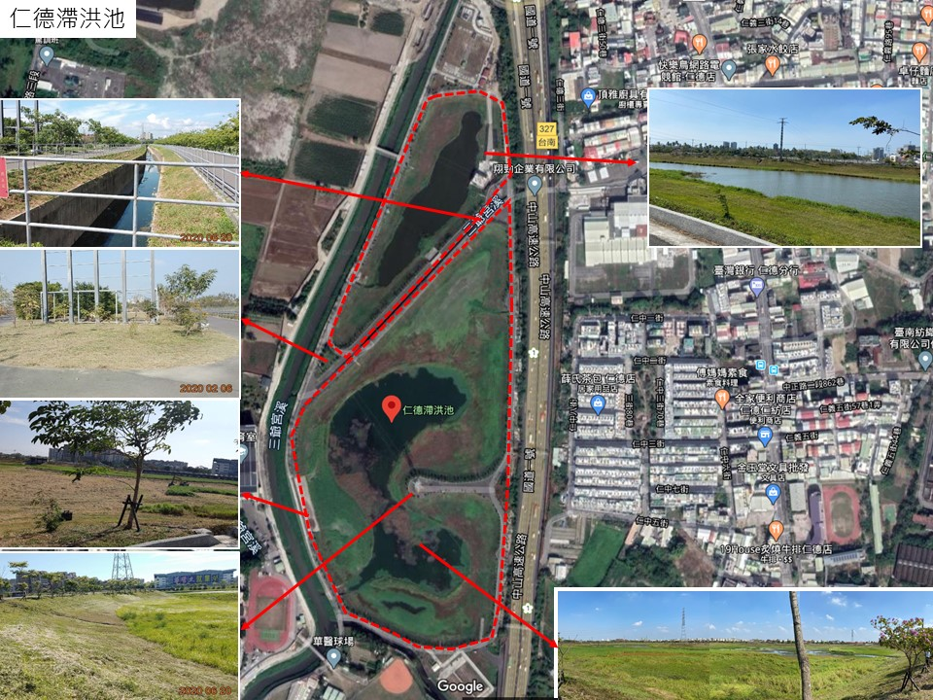

- 港尾溝溪滯洪池：指臺南市政府水利局轄內「港尾溝溪滯洪池」，該滯洪池位於臺南市仁德區中正路一段100號（坐落地號：二橋段514地號等），本滯洪池面積約8.8公頃。
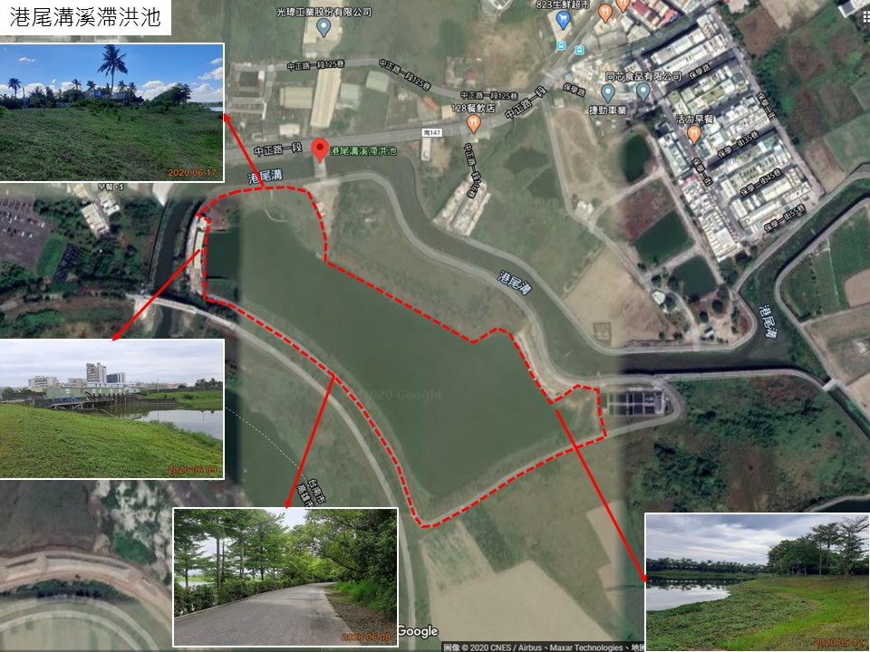

- 太陽光電發電設備：指利用太陽電池轉換太陽光能為電能之發電設備。
- 系統設置容量：指欲裝設太陽光電發電設備之組列中所有模組額定功率之總合（模組額定功率以模組標籤上標示之功率為憑）。
- 峰瓩（kWp）：指太陽光電發電設備設置容量計算單位，為所設置之太陽光電模組於標準狀況（模組溫度攝氏25度，空氣大氣光程 A.M.1.5，太陽日照強度1000 W/㎡）下的額定功率輸出。
- 承租乙方：指優先取得與甲方簽約資格之得標廠商，或得標廠商之100%完全持有之項目公司並締結契約者。
- 投資系統設置容量：係指投資廠商經經濟部能源局同意備案設置太陽光電發電設備之總設置量。
- 回饋金百分比：指承租廠商願支付的售電收入百分比（至小數點第二位），採公開標租方式得出，不得低於1％，若廠商填寫之回饋金百分比低於1％且為優勝廠商者，其回饋金百分比應為1％為原則，並訂立於契約中。
- 回饋租金：指太陽光電發電設備售電收入（元）乘以回饋金百分比（％）。
- 滯洪池維護管理（相關執行規範如附件2管理維護補充說明書）：
- 維護管理範圍：仁德滯洪池（含環湖綠帶）及港尾溝溪全區池體及周邊綠帶。
- 維護成本：仁德滯洪池每月維護費用約136,000；港尾溝溪滯洪池每月維護費用約98,000，另有每年兩次布袋蓮清運，每次約500,000元。
- 維護總成本每年約為3,808,000，上述滯洪池維護總成本數額僅供廠商參考，實際執行費用由得標廠商自行評估。
- 滯洪池之維護管理始於為併聯發電日，終於契約到期日。
- 補償金：指承租乙方未辦理續約仍繼續使用，應繳納前一年度租金一點五倍之回饋租金金額。
- 最低年保證發電量（度/每年每峰瓩）：為每年每峰瓩最低 1,260度（以1度為計算單位），於完成併聯之次月1日起之第2年起算，每年減少1％（減少之度數，小數點以下四捨五入）。
- 計畫範圍及設置期限：
- 廠商應自容許區域之範圍內，挑選並評估合適場址設置，據以完成投標設備設置容量。
- 本計畫設置期限原則上自首件派工案件核定起算1年內為止完成派工單設定之系統設置容量，承租乙方應自行考量台電配電饋線容量，如屆時因饋線容量不足時，承租乙方自行負責。
- 如承租廠商於首件派工案件起算1年內為止仍無法設置完成，甲方得終止契約，若因新冠肺炎或其他不可抗力因素而導致原物料供應問題，承租乙方得於期限終止前三個月提出相關事證申請展延，並須經本局同意後方能展延終止日期。
- 承租廠商所申請設置之太陽光電發電設備，其規劃設計、 採購、施工安裝及工業安全衛生管理，與太陽光電發電設 備之運轉、維護、安全管理、損壞修復、太陽光電發電設備所造成的人員傷亡、設置場址範圍內的各項措施及稅捐等一切事項，概由承租廠商負責，與本局無涉。
- 投資規模及發電裝置容量：
- 本案送交能源局設備登記同意備案、併聯審查、與台電簽約併聯之發電設備均以投資廠商為申請人，本局僅配合提供設置場地及同意使用相關文件。
- 本案之發電設備設施面積上限以本計畫設置範圍內為限。
- 本案由投資廠商向台電申請併聯作業，其併聯所需相關線路配置與費用等需由投資廠商自行負擔。
- 本計畫太陽光電發電設備與相關設施需求及使用限制：
- 本計畫設置地點位於本局轄內滯洪池及周邊區域，建議投資廠商規劃設計太陽能發電設施及裝設之際，需優先考量其型態及人員安全問題，並加強避免影響該區域原有功能與安全，尤其防汛功能，並應依執行計畫書確實履行維護管理工作，如因設置不當或未落實維護管理工作而導致民眾生命財產損失，概由承租廠商負責，不因本局同意設置而免除其民刑事責任。。
- 本計畫太陽能發電設備及相關設施之設置形式設計應考量滯洪池之視野與景觀，因鄰近水域，請加強其防鏽，並考量防颱、防震設計與其穩定性。
- 颱風或豪雨時（中央氣象局發布海上或海上陸上颱風警報或大雨、豪雨（包括大豪雨、超大豪雨）特報，計畫範圍列入警戒區域時），經本局通知廠商應派人進駐加強防颱應變措施。
- 投標廠商所有施設發電設備及依契約規定設置物如有依法申請主管機關核准使得設置者，由廠商負責辦理，相關費用由廠商負擔。
- 投標資格：
- 投標身分：
- 投標廠商須為依法登記有案之公司且實收資本額達新
台幣 1億元（含）以上，或提出經會計師簽證之上一會計年度或最近一年度出具無保留意見之查核報告書，及其所附報表，其內容合於下列規定者（請投標廠商檢附切結書或會計師簽證證明所提出資料符合本項規定）：
- 權益不低於新台幣 1億元。
- 流動資產不低於流動負債。
- 總負債金額不超過權益四倍。但配合民營化政策之公營事業參加投標者，不在此限。
- 財務證明文件：申請人應提出最近一年經會計師查核認證之財務報表等相關資料，並註明與原件相符且鈐蓋登記印鑑公司（負責人及公司）。若申請人之部分成員成立未滿一年，則應提出營運期間查核簽證的財務報表及會計師之查核意見書。上述財務報表應至少涵蓋下列（請投標廠商檢附切結書或會計師簽證證明所提出資料符合本項規定）：
- 資產負債表
- 損益表（或綜合損益表）
- 股東權益變動表（或權益變動表）
- 現金流量表
- 投標廠商或同屬集團公司之營業項目登記需有乙級以上電器承裝業（E601010）或能源技術服務業（IG03010）或再生能源自用發電設備業（D101060）或發電業（D101011）至少包含一項。
- 投標廠商與其同屬集團公司（母子公司，姐妹公司，投資公司等等，其持股關係為90%以上，須檢附相關資料佐證之）擁有正式躉售再生能源電能予台灣電力股份有限公司實績累積需達 2,000峰瓩（kWp）以上。除提供台灣電力股份有限公司再生能源躉購契約書頁面影本等相關證明文件外，並請將相關實績列表說明，並切結或公證是否符合本項之資格。
- 外國公司參加投標，應受土地法第十七條、第十八條及第二十四條之限制。
- 大陸地區人民或公司於第三地區投資之公司參加投標，應受台灣地區與大陸地區人民關係條例第六十九條之限制。
- 本計畫案不允許共同投標。
- 得標廠商得以其100%完全持有的項目公司或特定目的公司（SPV）來履行簽約權責。
- 開標前與本局有法律糾紛或承辦本局其他業務拖欠費用或承租標的物尚未繳清應付租金、違約金或其他原契約所約定應由承租人支付之費用者，不得參與投標，受主管機關停業處分期限未滿者亦同。
- 其餘不得參與投標或作為決標對象或分包廠商之限制：經依採購法第一百零二條第三項規定刊登於政府採購公報之廠商，於下列期間內，不得參加投標或作為決標對象或分包廠商：
- 有第一百零一條第一項第一款至第五款情形或第六款判處有期徒刑者，自刊登之次日起三年。但經判決撤銷原處分或無罪確定者，應註銷之。
- 第一百零一條第一項第七款至第十四款情形或第六款判處拘役、罰金或緩刑者，自刊登之次日起一年。但經判決撤銷原處分或無罪確定者，應註銷之。
- 投標廠商應檢附之資格證明文件：
- 廠商登記或設立之證明文件：
- 以下任繳一種：公司登記或商業登記證明文件、公司變更登記表、公司登記證明書或列印公開於目的事業主管機關網站之最新資料代之。另按經濟部公告「營利事業登記證」自 98 年 4 月 13 日起停止使用，不再 作為證明文件，投標廠商請勿檢附；若為法人應檢具 登記證明文件及代表人之資格證明文件。
- 登記營業項目須有電器承裝業（E601010）（需檢附乙級以上電器承裝業登記執照）或能源技術服務業（IG03010）或再生能源自用發電設備業（D101060）或發電業（D101011）。
- 若引用集團公司（母子公司，姐妹公司，投資公司等等）之營業登記項目者，須檢附其持股關係為90%以上之相關資料佐證之。
- 納稅證明文件：最近一期之營業稅繳款書收據聯或主管稽 徵機關核章之最近一期營業人銷售額與稅額申報書收執聯。廠商不及提出最近一期證明者，得以前一期之納稅證明代之（免稅法人請提出免稅證明書）。新設立且未屆第一期營業稅繳納期限者，得以營業稅主管稽徵機關核發之核准設立登記公函代之；經核定使用統一發票者，應一併檢附申領統一發票購票證相關文件代之。
- 信用證明文件：票據交換機構或受理查詢之金融機構於截止投標日之前半年內所出具之非拒絕往來戶或最近三年內無退票紀錄證明文件。（由票據交換所或受理查詢金融機構出具之票據信用查覆單，應加蓋查覆單位及經辦員圖章者，始可作為證明之文件）。
- 外國廠商提出之資格文件，應附經公證或認證之中文譯 本，如外國廠商依該國情形提出有困難者，得於投標文件內敘明其情形或以其所具有之相當資格經我國駐外單位公證或認證之中文譯本代之。
- 投標廠商應提出之資格證明文件，除投標文件另有規定外，以影本為原則，但本機關於必要時得通知投標廠商限期提出正本以供查驗，查驗結果如與正本不符，係偽造或變造者，機關於開標前發現者，其所投之標應不予開標；於開標後發現者，應不決標予該廠商；決標後發現得標廠商於決標前有前揭情形者，應撤銷決標。但撤銷決標反不符公共利益，並經上級機關核准者，不在此限。另機關撤銷決標者，契約視為自始無效，並準用解除契約或終止契約之規定。
- 證明文件之公證或認證：
- 出具證明者為中華民國政府所屬機關（包含台灣電力公司）時，其所出具之證明文件無須認證。
- 出具證明者為中華民國之私人機構或個人者，其所出具之證明文件須經法院或公證人之認證。
- 外國法人應由該國政府主管機關出具相關之資格證明文件以及其中譯本，並經中華民國駐外使館或代表處認證。
- 投資計畫書內容：
- 公司基本資料：
- 股權結構。
- 股東成員。
- 發起人股東背景，包含各股東之財務及經營狀況。
- 本標租須知第七點（一）2.所列之財務證明文件。
- 公司章程。
- 興建暨營運期間組織架構及主要經營管理人員之職掌 與背景。
- 員工人數及人力投入預估。
- 興建計畫及廠商過去興建實績：
- 建置計畫書
- 包含預定發電裝置容量規模、太陽能光電設施設置型式、及相關克服環境挑戰之技術及經技師或建築師之結構計算書。
- 技師或建築師簽證計畫。
- 配置方式平面配置圖與初步之結構基礎設計。
- 財務計劃：含財務可行性（專案自償性、融資可行性）、投資效益分析（投資成本、效益分析、回收年限）。
- 光電與機電設備規格及採購方式
- 應說明發電設備發電量達每一售電年度平均每日每kwp 太陽光電裝置所產生的電能度數。
- 考量滯洪池設置之原始目的及避免影響後續營管操作，系統固定方式不允許破壞及影響原有結構物（含邊坡）之行為並需於計畫書內提出初步之結構基礎設計說明。
- 廠商採用太陽光電發電設備之設置，宜優先考量採用當年或前一年度經經濟部（能源局）優質太陽光電產品評選活動（金能獎）評選合格之太陽光電模組設置申請案之產品，或全數採用依太陽光電模組產品登錄作業要點規定登錄之當年度高效率類型之太陽光電模組設置申請案之產品。
- 廠商於設計太陽光電發電設備之設置，應考量滯洪池及當地特性設計適合之藝文裝置而能凸顯臺南各區之特色。
- 廠商於設計太陽光電發電設備之設置，應充分了解設置之可行性於事前需與台電區處了解設置區域之饋線資料並顯現於計畫書內。
- 廠商於設計太陽光電發電設備之設置，應了解設置之可行性，於事前需清查了解設置區域之土地資訊並顯現於計畫書內（若為私人土地不得設置太陽光電發電設備或取得私人土地之使用同意書除外）。
- 工作團隊說明：包含過去興建實績並檢具團隊之組織職掌。
- 工作期程。
- 廠商其他補充說明。
- 營運計畫：
- 營運組織及管理計畫：廠商應提出預計之光電設施營運組織、人員學經歷（人員應符合「電器承裝業管理規則」 第 5 絛至第 8 條資格規定且為登記於承裝業名下之從業人員，投標廠商以發電業之營業項目投標者得以主任技術員之資格證明替代）、人員管理計畫。
- 維修計畫及維修方式限制：應執行年度檢修及定期或不定期大修計畫，另需配合本局辦理設備檢修作業。於區內清洗維護設備時嚴禁使用清潔劑避免造成汙染。
- 安全維護措施：避免漏電、感電及雷擊等相關安全防護措施。
- 污染防治措施：維護管理措施。
- 緊急應變計畫：應依據台灣電力股份有限公司「再生能 源發電系統併聯技術要點」、「再生能源發電系統調度操作準則」提出保護及調度機制並應提出緊急狀況研判、應變組織架構與流程之緊急應變計畫。
- 拆除計畫：明列契約期滿後之太陽光電設備拆除計畫。
- 預期設置範圍：明列履約期間投資廠商設置太陽光電發電設備之實際設置長度公里數與區域
- 巡檢計畫：廠商應提出後續巡檢計畫，如巡檢頻率及範圍。
- 廠商承諾回饋事項。
- 回饋租金金額及合理性。
- 預計施作總設置容量：說明地面、水面及屋頂等型式，施作位置及各佔多少容量。
- 回饋租金比例。
- 預計總回饋租金金額及計算方式。
- 回饋租金合理性說明。
- 景觀融合及結構安全，招標前需於投資計畫書提供以下內容：
- 景觀融合：
- 太陽光電設施及其必要發電設施及附屬設施，應配合既有地形、地景及周邊景觀特色，塑造和諧之整體意象，並利用景觀改善措施，減少對周邊環境之衝擊。
- 相關電纜管線應以地下化或地面化為原則，避免以高架方式設置。
- 太陽光電板設置應避免造成環境眩光，相關設施如有外露沿岸應予美化處理。
- 應於適當區位設置解說牌。
- 結構安全性說明：需包含預定發電裝置容量規模、太陽能光電設施設置型式、及相關克服環境挑戰之技術及經技師或建築師簽證計畫。並提送如下項目：
- 技師或建築師簽證計畫：須由依法登記開業之建築師、土木技師或結構技師開立系統結構安全簽證計畫書，後續執行需針對以下項目進行簽證
- 載重計算：自重、風力。
- 構材強度計算及應力檢核。
- 基礎錨定設計與計算。
- 配置方式及平面配置圖。
- 光電設施選用材料之耐久性說明
- 材料產地說明。
- 材料施工後結構之耐候性說明。
- 廠商其他補充說明：包含獨特提供之創意與設計及施作完成之願景圖。
- 廠商其他補充說明。
- 承諾回饋事項：廠商承諾回饋事項。
- 廠商現場簡報紙本文件：
- 彩色印刷。
- 每頁至多僅能編排2頁投影片。
- 投資計畫書中應附之主要設備之目錄、型錄。
- 投資計畫書請以 A4 尺寸紙張直放中文橫寫印刷，圖樣得 採 A3 尺寸紙張（請摺頁為 A4 規格），以80頁為限。
- 投標文件領取：
- 領標期限：自公告之日起至開標當日上午9時止（詳標租公告），向本局洽詢（聯絡電話：06-2986672#7532/聯絡人：卓靜茹）。
- 領標方式及地點：臺南市政府水利局網頁
（https://wrb1.tainan.gov.tw/）招標資訊-財務採購招標。
- 全份招商文件包括下列各項：
- 招商須知：
- 投標廠商資格審查表
- 投標廠商聲明書
- 現場勘查切結書
- 投標廠商切結書
- 委託代理授權書
- 退還押標金申請書
- 押標金轉作履約保證金同意書
- 授權查詢同意書
- 租金支付計畫表
- 廠商資格專用標封
- 價格封
- 外標封
- 契約書（稿本）
- 投標廠商審查須知
- 投標廠商所須文件之裝封（請依序置入外標封）：投標應備文件包括下列各項，投標前應逐一填妥簽章，密封後投標，封套外部須書明投標廠商名稱、住址，凡投標文件不齊全者或未按規定者，所投之標為無效標。
- 押標金或其繳交證明文件。
- 投標廠商資格審查表。
- 投標廠商聲明書。
- 投標廠商資格證明文件（依本須知第八點規定辦理）。
- 設立登記證明文件。
- 納稅證明文件。
- 信用證明文件。
- 現場勘查切結書。
- 投標廠商切結書。
- 委託代理授權書（無授權者免附）。
- 押標金轉作履約保證金同意書（無轉作者免附）。
- 授權查詢同意書。
- 租金支付計畫表（密封於價格封內）。
- 依本須知所列投資計畫書及簡報書面資料各 1 式 12份，與簡報光碟 2 份。
- 投標文件有效期：
自投標時起至開標後三十日止，如機關無法於前開有效期內決標，得於必要時洽請廠商延長投標文件之有效期。
- 投標文件填寫方式：
所有指定填寫之處，不得使用鉛筆，均應以鋼筆、原子筆或打字填寫正確無誤。如未按規定填寫者，該標單應視為無效標。
- 委託代理授權書：投標廠商如須委託其全權代理人辦理投標事務，則必須填具「委託代理授權書」一份。
- 投標文件簽章：
- 投標廠商設為以獨資或合夥方式經營，則投標文件上應蓋以該商號之商號印章及負責人印章。
- 投標廠商設為公司組織，則投標文件上應蓋以該公司之公司章及負責人印章。
- 塗擦與更改：投標文件須用本須知所定格式填寫，若填寫錯誤須更改時，則更改處應依前項規定由該廠商及負責人蓋章。
- 投標文件送達：投標廠商所投之標函應密封後投標。惟屬一次投標分段開標者，各階段之投標文件應分別密封後，再以大封套合併裝封。外封套外部須書明投標廠商名稱、地址及採購案號。投標文件須於投標截止期限前，以郵遞或專人寄（送）達方式送達標租機關於投標文件所指定之場所。違反規定者，取消該投標資格，經送（寄）達本局之投標文件，除投標文件另有規定者外，不得以任何理由請求發還、作廢、撤銷或更改。
- 投標文件收件地點及截止期限：
- 截止投標期限（開標日上午 9 時）前，以掛號郵遞（郵戳為 憑）或專人送達或寄達臺南市新營區民治路 36 號-臺南市政府水利局。
- 截止收件日或開標日為辦公日，而該日因故停止辦公，以次一辦公日之同一截止收件或開標時間代之。
- 投標文件其他注意事項：
- 投標廠商於投遞投標文件時，應將所有投標文件依規定格式填妥簽章、密封，並請逐項查核，以免喪失投標資格。
- 投標文件請於收件截止時間前寄（送）交本局，以免喪失投標資格。
- 投標文件經本局收件後概不退還，投標廠商不得以任何理 由要求撤回其投標文件及所繳押標金。
- 投標廠商所提供之資料須詳實，如有虛偽、隱匿或其他不實之情事，不論是否完成審查作業，本局均得取消其投標資格。
- 智慧財產權：投標廠商應保證所提出投標文件內容，並未侵害第三人之智慧財產權或其他專有權利。本局若因投標廠商所提出之資料而涉及任何侵害第三人權利之訴訟或仲裁或其他爭議，或因投標廠商與該第三人達成和解所須支付之賠償費用，以致造成本局損害，或因此類爭訟事件而延滯本案之推動，投標廠商應負完全之責任，並賠償本局因此所受之損害。
- 押標金繳納方式、沒收與發還：
- 本標租之押標金金額為新臺幣 500 萬元，投標廠商應以下 列方式繳納：現金（應於期限前繳納至「臺灣銀行新營分行」銀行繳納，戶名「臺南市政府水利局保管金專戶」，帳號「028045094186」之帳戶，並加註「臺南市仁德洪池及港尾溝溪滯洪池太陽能發電系統計畫(開口契約)」押標金），其餘繳納方式詳見附說明一押標金、保證金繳納及退還補充說明。
- 上述押標金之方式，擇一放入標封內（以現金繳納者應附繳納憑證）。凡未按規定繳納押標金者，其所投之標即視為無效，開標後未得標者，當場無息退還（現金繳納者七日內，得標者於完成簽約手續後無息發還）。
- 押標金採用方式涉及有效期時，應定於開標日後三十日以上。
- 押標金的繳納與退還其他規定請參照押標金、保證金繳納及退還補充說明。
- 廠商有下列情形之一者，其所繳納之押標金及其孳息，不予發還，其已發還者並予追繳：
- 以偽造、變造之文件投標。
- 投標廠商另行借用他人名義或證件投標。
- 冒用他人名義或證件投標。
- 在報價有效期間內撤回其報價。
- 開標後應得標者不接受決標或拒不簽約。
- 得標後未於規定期限內，繳足履約保證金或提供擔保。
- 押標金轉換為履約保證金。
- 其他影響公正之違反法令行為者。
- 開標、資格審查及投資計畫書評選：
- 本標租案依標租公告所定時間在水災土石流防災辦公室暨水利局開標室（民治市政中心世紀大樓 2 樓）公開舉行，投標廠商可不在場，如遇特殊情形，得當場宣布延期開標。
- 辦理公開標租時，投標廠商有一家以上且廠商符合下列情形，即應依所定時間開標，審查結果，合於投標文件規定之廠商在一家以上者，仍得決標；開標時發現投標廠商有串通圍標之嫌疑者，除當場宣布廢標外，若查有確證將依法辦理：
- 投標文件已書面密封。
- 外封套上載明廠商名稱地址。
- 投標文件已於截止期限前寄（送）達本局指定之場所。
- 廠商無下列情形：
- 未依招商文件之規定投標。
- 投標文件內容不符合招商文件之規定。
- 借用或冒用他人名義或證件，或以偽造、變造之文件投標。
- 偽造或變造投標文件。
- 不同投標廠商間之投標文件內容有重大異常關聯者。
- 採購法第一百零三條第一項不得參加投標或作為決標對象之情形
- 其他影響公正之違反法令行為。
- 代擬招商文件之廠商，於依該招文件辦理之標租。
- 提供審標服務之廠商，於該服務有關之標租。
- 因履行本局契約而知悉其他廠商無法知悉或應秘密之資訊之廠商，於使用該等資訊有利於該廠商得標之標租。
- 提供專案管理服務之廠商，於該服務有關之標租。
- 其他影響公正之違反法令行為。
- 同一廠商只投寄一份投標文件，廠商與其分支機構或其二以上之分支機構未就本標的分別投標者。
- 開標方式為一次投標，分段開標，採資格審查與投資計畫書評選二階段辦理，資格審查不合格者，不得參加後續評選，本局不給予任何費用，其未開標部分之文件由投標廠商簽收後領回。
- 投資計畫書評選（詳投標廠商評選須知）：
- 資格審查合格者，由本會邀集專家學者及相關人員共同 組成評選委員會，辦理本計畫評選作業。
- 評選項目及評分權重（投資計畫書內容詳本招商須知第八點）：
- 公司基本資料：15%
- 興建計畫及廠商過去相關實績：10%
- 光電設施維修及應變計畫：15%
- 回饋租金金額及合理性25%
- 景觀融合及結構安全：20%
- 廠商承諾回饋事項：5%
- 廠商現場簡報及詢答：10%
- 決標：
- 開標結果以評選結果之最有利廠商為得標廠商。
- 本標租案倘僅有一家投標，其所投標內容符合投標文件規定者，亦得開標、決標。
- 決標後，得標廠商與出租機關簽訂租賃契約時，本須知及相關附件，均視為租賃契約之一部分，得標廠商應負遵守及履行之義務。
- 簽約及公證：
- 得標廠商應於決標日之次日起 30 日內（末日為例假日者 順延一日），攜帶公司及負責人印章（與投標單所蓋同一式樣）向本局辦理契約簽訂，未於規定期限內申辦者視為 放棄得標權利，其所繳之押標金，視為違約金，不予發還。
- 得標廠商逾期未簽訂契約，取消得標資格，或經本局撤銷其得標資格者，得依次序由次得標人經標租機關通知30日內簽訂租賃契約。
- 得標廠商與本局簽訂租賃契約後，應於本局通知之時間內完成法院公證手續，並依公證法第 13 條載明屆期不履行應逕受強制執行之意旨；公證費用由得標廠商負擔。
- 拒絕簽約之處理：
- 廠商得標若於規定期限內，非本局之因素而未簽約或拒絕簽約，或不提交足額履約保證金時，致出租機關遭受損失，出租機關得取消其得標廠商資格，並依次序由次得標廠商經出租機關通知 30 日內與出租機關簽訂租賃契約。
- 依前款經本局取消資格之得標廠商，以後不得參加本局其他有關太陽光電之招標案，並依本須知第十七點（五）-5之規定沒收押標金。
- 除情形特殊在招標公告內另有規定外，不舉行現場說明；投標廠商對招商文件內容有疑義或需澄清者，應於截止投標一周前，以書面檢具說明理由向本局提出，逾期或未以書面提出者不受理；本局以書面答復請求釋疑之期限為截止投標日之前一日。
- 現況勘查：
- 投標廠商應自行前往計畫區，勘察四周環境、俾對本案計 畫區域有深切瞭解，並應詳閱本須知、租賃契約書（草案） 及相關附件。投標、決標或得標後不得以任何理由提出抗辯。凡參與投標者，均視為己對現況及招商各項文件規定與內容確實瞭解，並同意遵守並填寫現場勘查切結書（附表2）。
- 投標廠商所提出之投標文件，將視為業已詳細瞭解計畫區現況及本局所提供之資料已確實瞭解，投標廠商在投標前，應先瞭解下列情況：
- 契約之影響或牽連可能導致之權利與利害關係。
- 契約暫時需要之相關場地之可用性與適宜性。
- 出入計畫區之途徑及道路等。
- 可能影響投標之特殊情勢災害意外事故及環境。
- 投標廠商若未能詳盡勘查計畫區，致不能瞭解招商文件之內容，不得藉詞推卸其應適當提出規劃方案之責任。履約時亦不得因未瞭解招商文件之內容，或未熟計畫區之特性，而請求補償。勘查、測定、調查工作之費用與責任，均由投標廠商自行負擔。
- 投標廠商應熟悉並遵守有關之法令規章，任何觸犯法令之過失，均不得藉詞不瞭解而請求免責。
- 廠商如屬職業安全衛生法適用行業，須依職業安全衛生法第 23 條規定設置業安全衛生組織、人員，並具職業安全衛生相關訓練之證明文件（巳受訓人員，如已屆回訓之年限，並應提供最近之回訓證明），並於契約生效日起 30 日內提送本局備查。
- 投標廠商應提出之資格證明文件，除招商文件另有規定外，以影本為原則，但本局於必要時得通知投標廠商限期提出正本以供查驗，查驗結果如與正本不符，係偽造或變造者，參考政府購法第五十條規定辦理。
- 爭議處理：
- 本局與得標廠商因履約而生爭議者，應依法令及契約規定，考量公共利益及公平合理，本誠信和諧，盡力協調解決之。其未能達成協議者，得以下列方式處理之：
- 經契約雙方合意並簽訂仲裁協議書後，依仲裁法規定提付伸裁，並以本局指定之仲裁處所為其仲裁處所。
- 提起民事訴訟。
- 依其他法律申（聲）請調解。
- 依契約或雙方合意之其他方式處理。
- 本租賃契約以中華民國法律為準據法，並以本局所在地之地方法院為第一審管轄法院。
- 本案開標前倘因特殊原因或不可抗力之因素而情事變更，本局得不附理由隨時變更活動內容或停止本案，投標廠商不得異議。
- 參加本案之投標廠商，必須仔細閱讀且遵守本投標須知，並對本須知內應履行之權利義務及行為負責，並不得以任何理由主張投標無效。
- 本局於不違反有關法令及本須知範圍內有增訂補充或解釋之權，得於決標前宣布。本須知如有疑義或其他未盡事宜，其解釋權為本局所有，參與本案之投標廠商均不得異議。
- 本須知、契約書草案及投標相關附件，均視為租賃契約書之一部分，得標廠商應負遵守及履行之義務。
- 其他事項詳見招商公告，如有未盡、未載明之事項，悉依民法等相關法令或規定辦理。
- 附表
- 投標廠商資格審查表。
- 現場勘查切結書。
- 投標廠商切結書。
- 投標廠商聲明書。
- 委託代理授權書。
- 退還押標金申請書。
- 押標金轉作履約保證金同意書。
- 授權查詢同意書。
- 租金支付計畫表。
- 廠商資格專用標封。
- 廠商價格專用標封。
- 投標專用外標封。

